|  |
| --- |
| Привет! Скопируй документ на свой Google-диск и работай в нем. Запрашивать доступ на редактирование этого документа - не нужно.  Как загрузить документ на Google-диск и дать доступ на редактирование - читай после задания инструкцию. |

Практическое задание

Что такое тестирование и зачем оно необходимо?

### Задание 1. Прочитайте определения и укажите термины из лекции, которые они обозначают (см. глоссарий в методичке)

|  |  |
| --- | --- |
| Термин | Определение |
| Верификация | Процесс оценки ПО с целью убедиться, что всё работает согласно документации. |
| Обеспечение качества (QA) | Комплекс мероприятий на всех этапах выпуска и эксплуатации ПО, чтобы получить продукт должного качества. |
| Тестирование ПО | Сопоставление реального и ожидаемого поведения программы. Выявляет, насколько ПО соответствует ожиданиям и потребностям пользователя. |
| Тест-план | Документ, где описаны: состав команды тестирования, функции, которые будут протестированы, а также сроки и расписание. |
| Валидация | Процесс оценки ПО с целью убедиться, что оно удовлетворяет потребности пользователя. |
| Качество ПО | Набор характеристик ПО, который указывает, насколько этот продукт подходит пользователю. |
| Тестовые данные | Набор значений, на которых тестировщики проходят тест-кейсы. |
| Тестовая стратегия | Документ, в котором в общем виде описаны подходы к тестированию. |

### Задание 2. 1. Почему из множества специальностей в IT вы выбрали именно тестирование?

### На протяжении 2 лет я изучал язык программирования Java с целью сменить профессию и стать разработчиком. Но потом понял, что “стою на месте” и мне становится все труднее систематизировать процесс обучения и выстроить четкий план действий. Постепенно мое желание разрабатывать угасло, и в связи с этим выбрал смежное направление – это тестированию ПО. Я считаю, что знания по Java станут отличным подспорьем в освоение новой профессии QA-инженера.

### 2. Как вы думаете, какие личностные качества помогут вам стать хорошим тестировщиком?

Желание что-то сломать и при этом довести проект до состояния близкому к идеалу, чтобы конечный продукт был качественным и соответствовал требованиям пользователя. Любопытство, а именно знать весь жизненный цикл разрабатываемого ПО.

3*. *Если вы уже работаете в тестировании, то отвечать на этот вопрос необязательно.*

Как вы считаете, какими задачами занят тестировщик в свой обычный рабочий день?

Тестировщик участвует во всех процессах и этапах разработки. Составляет тест-план. Ищет стратегию тестирования в зависимости от продукта. Анализирует и тестирует ПО. Старается на раннем этапе отловить баг. Составляет отчеты согласно проделанной работе. Тесно взаимодействует с командой разработчиков и клиентом и определяет насколько ПО соответствует заявленным требованиям. Помимо вышеперечисленного тестировщик изучает новые технологии, способы и методы тестирования для более эффективной работы.

*Представьте, что вам задали эти вопросы на собеседовании. Постарайтесь произвести наилучшее впечатление на интервьюера.*

### Инструкция по загрузке домашней работы:

1. [Зарегистрируй](https://support.google.com/accounts/answer/27441?hl=ru) аккаунт Google или авторизуйся в существующий личный
2. Создай папку с домашней работой:

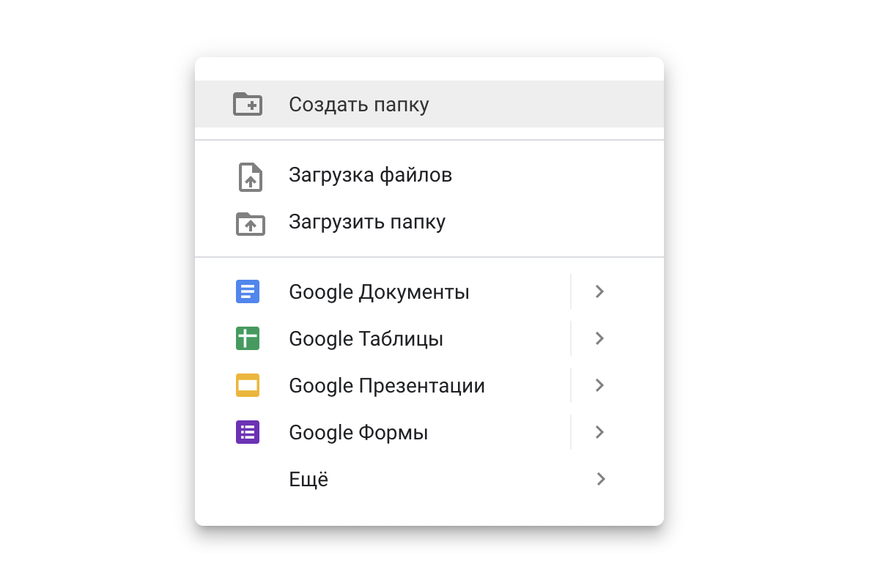

1. Назови ее, например “Домашние работы по курсу “Основы ручного тестирования”:

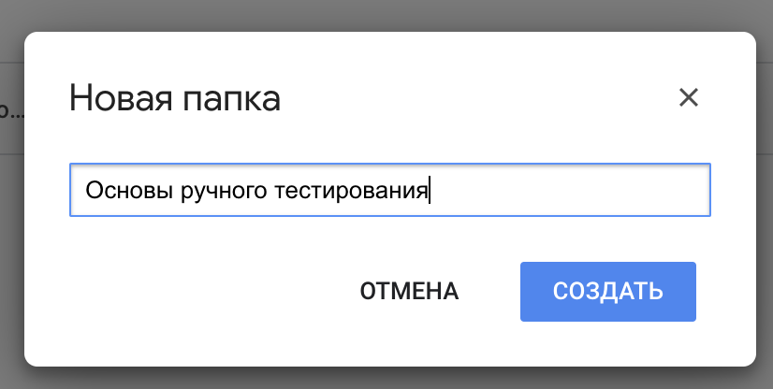

1. Далее перейди в только что созданную папку и загрузи данный файл с домашней работой

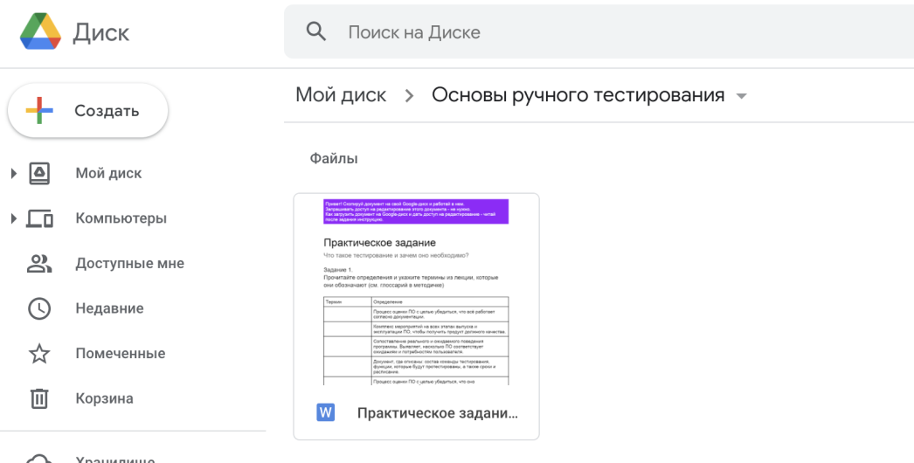

1. Выполни домашнее задание в файлике
2. Проверь, что все выполнил и готов отправить работу
3. Кликни правой клавишей мыши по названию папки и выбери пункт “Открыть доступ”

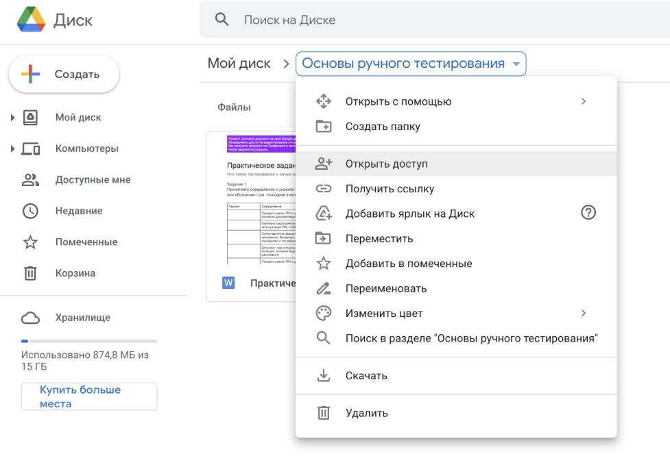

1. Далее выбери настройки как на скриншоте:

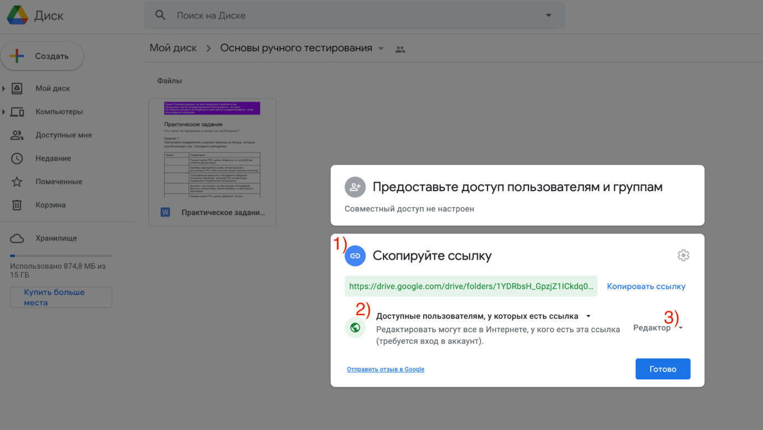

1. Второй раздел “Скопируйте ссылку”
2. Далее выбрать “Доступные пользователям, у которых есть ссылка”
3. Права “Редактор”
4. Скопируй ссылку, нажав на кнопку “Копировать ссылку”
5. Открой текущий урок на сайте <https://gb.ru/> (там где урок)
6. Вставь ссылку на работу в поле “Комментарий к практическому заданию”, нажми “Отправить” и жди, когда работу проверят =)

